Ход урока.
- Организационный момент.
Здравствуйте, ребята! Я рада вас видеть, сегодня на нашем уроке.
Во время урока мы будем все внимательно слушать друг друга .
Садитесь.
- Актуализация знаний.
Сегодня, ребята, на уроке мы отправимся с вами в ту страну – добрую, яркую,
ласковую и нежную, из которой все мы люди родом.
А что это за страна вы сейчас узнаете.
Прослушивание колыбельной « ».
В какую страну мы с вами попали? (в страну детства)
Но вы же и сейчас тоже являетесь детьми?
Кто поёт эту песню? (мама)
Кому мама поёт эту песню? (только что родившемуся ребёнку)
А как называется мамина песня? (колыбельная)
- Сообщение темы и цели урока.
Значит мы сегодня с вами попадаем не просто в страну детства, а в тот период,
когда ребёночек только то родился, он совсем маленький и беспомощный.
И только мама может его защитить и успокоить. А в этом ей поможет колыбельная песня.
А вам ваши мамы пели колыбельные? (да)
Как вы думаете, а откуда пришли к нам колыбельные песни и кто их сочинял?
(от наших предков – славян)
Сегодня мы будем знакомится не просто с колыбельными песнями. А именно с народными.
Как вы понимаете. Что значит народные? ( те, которые сочинил народ)
- Изучение нового материала.
Рассказ учителя о колыбельной.
Наши предки – славяне относились к рождению ребёнка очень трепетно.
Родители с нетерпением ждали появления малыша и заранее готовили всё,
что будет необходимо ребёночку.
Первое, что делали родители – готовили кроватку – колыбельку, люльку, качалочку.
В Зауралье такую кроватку называли зыбкой.
Колыбелька изготавливалась из липы, берёзы, из деревьев, которые называли
экстресенсами. Они отдавали силу ребёночку и оберегали от сглаза.
Матрас и подушечку набивали травами, чтобы ребёнок лучше спал и быстрее рос во сне.
Мама обязательно шила лоскутное одеялко с огромной любовью.
Обязательно в колыбельку клали красного конька. Для наших предков конёк
был символом солнца, а солнышко – это тепло, жизнь и красный цвет –
это цвет жизни и благополучия.
Мамы желали своему ребёночку счастливой жизни.
Как вы думаете, а зачем клали в колыбельку погремушку? (чтобы ребёночек играл)
Но ведь он совсем маленький, в пелёнках, он ещё не умеет играть?
(погремушка нужна для того, чтобы отгонять злых духов)
А полог для чего? (защита от мух и света)
Бывает так, что ребёночек плачет, тогда мама надевает рубашку на левую сторону.
Если ребёночек и после этого не перестал плакать, то мама возьмёт осиновый прутик
и кладёт его в колыбельку.
На ночь мама поёт своему сыночку или своей дочке колыбельную.
Колыбельную песню мама поёт не просто так. Наши предки считали, что колыбельная –
это заговор в тот мир сна, который был им не понятен.
Колыбельной мама уговаривала, утешала и успокаивала ребёночка и конечно
оберегала его сон.
Сейчас я предлагаю вам послушать ещё одну колыбельную песню и определить
какая она по характеру?
Прослушивание колыбельной в исполнении Фёдоровой.
Какой характер? (грустный, печальный)
А в каком темпе исполнялась колыбельная в быстром или медленном? (медленном)
Услышали ли вы в исполнении звучание инструментов или колыбельная пелась
без сопровождения? (без сопровождения)
Мелодия простая или сложная? Легко ли её запомнить? (простая, её легко запомнить)
Самое важное в колыбельной это слова или мелодия? (слова)
Как исполняется громко или тихо? (тихо)
- Физминутка.
Когда мама пела колыбельную, в какое время суток? (вечером)
А когда ребёночек просыпался, мама делала с ним зарядку, в народе говорили
пестует мама ребёночка. Так появился ещё один жанр устного народного творчества –
пестушка.
И сегодня мы одну из них разучим и отдохнём.
Потягунюшки, порастунюшки,
Поперёк толстунюшки.
В ручки хватунюшки,
В ножки топотунюшки,
В ротик говорок,
А в головку разумок.
6. Закрепление изученного.
Сейчас мы поработаем в учебниках.
1 колыбельную читает первый ряд.
Со 2 колыбельной работает второй ряд.
И 3 читает третий ряд про себя.
Какие слова были не понятны? (завалинка, лыко)
Словарная работа.
Кто является главным героем в каждой колыбельной? Докажите чтением.
Чтобы ребёночек уснул мама подбирает такие слова, которые создают иллюзию
покачивания.
Давайте найдём их.
(баиньки – бианьки, баю-баю-баинька, баю-баюшки-баю)
Сейчас работаем в парах, находите ласковые слова, кто больше и проверяете друг друга.
А что общего у всех трёх этих колыбельных?
(они призваны усыпить, успокоить ребёнка, содержание одинаково)
Сейчас я предлагаю вам послушать ещё одну колыбельную.
Эту песню сочинили наши зауральские мамы.
Баю, баю, баю, бай,
Пойди бука под сарай,
Пойди бука под сарай,
Коням сена надавай.
Кони сена не едят,
Всё на Сашеньку глядят.
Чем отличается наша зауральская колыбельная от тех песен, что мы читали?
(Есть бука)
Предлагаю поиграть в игру «Эхо». Я произношу первую строчку, а вы как эхо её
повторяете.
А теперь самое интересное. Предлагаю вам сейчас побыть в роли сочинителей
колыбельной.
Но сначала давайте подумаем, кто засыпает вперёд ребёночка: цветы деревья, травы,
животные дикие и домашние ребёночек.
Попробуем сочинить колыбельную по цепочке, чтобы всё получилось необходимо
слушать друг друга очень внимательно и не повторяться.
Сочинение колыбельной.
Давайте попробуем исполнить колыбельную без остановок для себя и для гостей.
Исполнение колыбельной.
7.Объяснение домашнего задания
Узнайте у своих мам какие они пели вам колыбельные и пели ли им колыбельные и какие.
8. Итог урока.
Вот и закончилось наше с вами путешествие в мир детства, в мир только,
что родившегося ребёнка.
Кто же был самым главным человеком для малыша?(мама)
Как мама успокаивала своего ребёночка?(пела колыбельную)
Чем для наших предков была колыбельная?(заговором)
Можно ли петь колыбельную грубо, громко?(нет)
Что помогало родителям оберегать ребёнка?(погремушка, полог)
Откуда при шли к нам колыбельные?
Колыбельные относят к устному народному творчеству, как вы думаете почему?
(передаются из уст в уста)
Как вы думаете а мы должны знакомиться с русским народным творчеством?(да)
9. Рефлексия
Предлагаю выразить своё отношение к нашему уроку. Если вам понравилось и
вы узнали много нового и интересного подарите ребёночку цветную игрушку,
а если нет, то бесцветную.
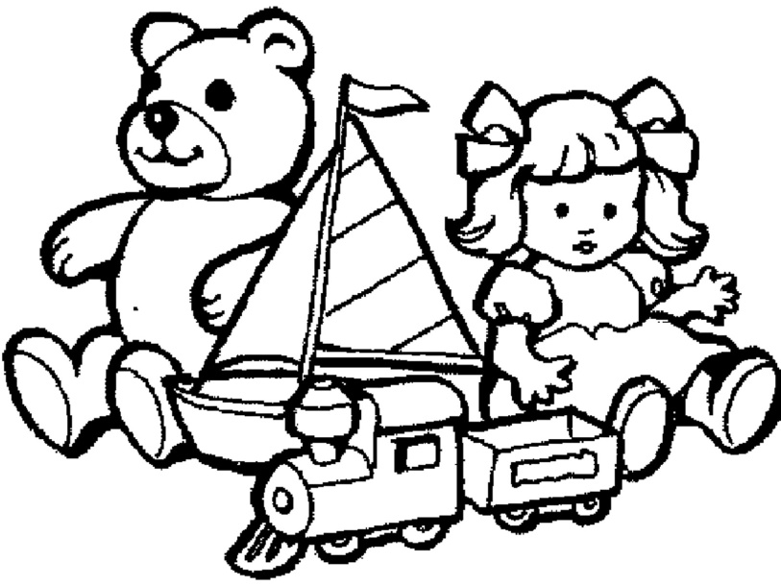

Список литературы.
- Ключевский В.О. История русского быта. Чтение в школе и дома. – М.:
Ваш выбор ЦИРЗ, 1995. – 76с.
2. Короткова М.В. Путешествие в историю русского быта. – М.: Русское слово,
1998. – 253с.
3. Медведевских В.С. Декоративно – прикладное искусство в жизни человека.
Методическое пособие. – Курган: Курганский ИПК, 2001. – 120с.
4. Петрухин К.М. Славянская мифология. Энциклопедический словарь. – М.: Эллис Лак,
1995 – 320с.
- Пушкарёва И.К. Женщины древней Руси. – М.: Мысль, 1989. – 285с.
- Семёнова М. Мы - славяне!. – С-П.: Азбука, 1997. – 556с.
- Ширяева Н.С. Программа «Русское народное творчество». – Киров: 1995. – 124с.
- Янович Г.В. Русский народный праздник. Учебно-методическое пособие. – Курган.:
- Курганский ИПК, 2000. – 60с.

Муниципальное казённое общеобразовательное учреждение
«Средняя общеобразовательная школа 7» с. Старомарьевка
Грачёвского муниципального района Ставропольского края

Открытый урок
по литературному чтению
во 2 классе
«Колыбельные песни»

Учитель:
Шинкаренко А.А.

2014 г.

